Тюменская область, Тобольский район
село Байкалово, МАОУ «Байкаловская СОШ»

Конкурс экологических проектов
«Волонтеры могут всё»

Номинация «Цветущая планета»

«В мире цветов»

индивидуальное участие

Самойлов Данила Николаевич,
12 лет

Паспорт проекта
Название проекта: «В мире цветов»

Автор проекта: Самойлов Данила Николаевич
10.08.2008 г.р.
626118, Тюменская область, Тобольский район,
с.Байкалово, ул.Калинина, д.11
тел.+79044980158
E-mail-rfkbybyf6@yandex.ru
https://vk.com/id640027802

Руководитель проекта: Самойлова Наталья Николаевна, учитель начальных классов МАОУ «Байкаловская СОШ»

Цель: озеленение и благоустройство придомовой территории

Задачи: 1)познакомиться с основами цветоводства и ландшафтного дизайна;
2)составить план по облагораживанию придомовой территории;
3)реализовать задуманный план

Целевая аудитория проекта: семья Самойловых (папа, мама, старший брат 21 г. и я)
Сроки и период реализации проекта: 2019-2021 гг.

География проекта: Тюменская область, Тобольский район, с.Байкалово, ул.Калинина, д.11

Актуальность
Наша Родина – это огромная и прекрасная Россия, которая начинается с города, деревни, села или посёлка, где мы живем, учимся и работаем. По-настоящему любить свой родной край можно лишь тогда, когда ты будешь сам создавать на своей земле что-то полезное для неё. Мой проект знакомит с одной из форм благоустройства придомовой территории - это озеленение и оформление цветниками.
На примере благоустройства придомовой территории нашего дома можно заинтересовать жителей села в важности создания цветочных композиций как одному из важных шагов в эстетическом развитии села.

Краткое описание механизма реализации проекта
В 2013 году наша семья переехала в новый частный дом. Территория около дома была неприглядная. На семейном совете было принято решение о необходимости ее облагораживания. До 2019 года на территории были проложены бетонные дорожки, высажены саженцы яблони, груши, вишни, жимолости. Участок разбит на овощной и садовый отделы. В 2019 году настало время заняться облагораживанием территории (созданием цветочных композиций).

Этапы проекта | Действия
Подготовительный | Изучение литературы по цветоводству и ландшафтному дизайну  (январь-февраль 2019г.)  Выбор и составление плана создания цветочных композиций (февраль 2019 г.)  Выбор растений для создания цветочных композиций (февраль 2019 г., февраль 2020 г., февраль 2021 г.)  Расчет количества растений , необходимых для создания объекта.  (февраль 2019 г., февраль 2020 г., февраль 2021 г.)
Технологический | Выращивание качественной рассады цветов (март-май 2019 г., март-май 2020 г., март-май 2021 г.)  Приобретение многолетников (апрель-май 2019 г.)  Подготовка почвы для посадки рассады  (май 2019 г., май 2020 г., май 2021 г.)  Создание объектов ландшафтного дизайна (июнь - сентябрь 2019 г., июнь-сентябрь 2020 г., июнь - сентябрь 2019 г.)  - посадка растений, полив, рыхление почвы, подкормка, обработка от вредителей.
Заключительный | Подведение итогов о проделанной работе по проекту.  Составление плана по корректировке цветочных композиций (сентябрь-октябрь 2021 г.)
Достигнутые результаты проекта

Цветник-это ограниченная площадь земли, на которой производится посадка декоративных растений.
Клумбы - классические цветники. У них есть четкая геометрическая форма (круглая, квадратная, овальная, треугольная) и плоская поверхность. Подобные цветники различаются по стилю, по плотности высадки растений. Есть пестрые, одноцветные клумбы, гармоничные и контрастные, разные по набору растений.

Различают следующие типы клумб:
Регулярная – в ней все растения цветут одновременно.
Нерегулярная – в ней высаживаются растения в произвольном порядке с произвольным выбором растений. Обычно для создания такого цветника используются многолетники, они подбираются таким способом, чтобы на протяжении всего теплого сезона клумба цвела и радовала глаз.

Контейнерное цветоводство- еще один интересный способ создания цветочных композиций в тех уголках участка, где посадка растений в открытый грунт невозможна, или же специально для придания пейзажу некой изюминки. Кашпо, вазоны и необычные кадки позволяют дополнить сад интересными элементами декора.

Для украшения нашего участка мы выбрали многолетние и однолетние цветы. Разнообразие видов позволяет нам любоваться цветением растений с мая до конца сентября.
Однолетние растения- это растения, которые проходят все этапы развития (растет, созревает, цветет, умирает) за один вегетативный период. Характерной чертой является отмирание надземной части, стебля и листьев, после созревания семян. Они растут только один год и это позволяет ежегодно менять дизайн ландшафта.
Многолетние растения- это растения, которые живут больше двух лет. Характерная черта: на зиму растения сбрасывают только надземную часть. В земле остаются корневая система или луковица. Они продолжают развиваться, а весной дают новые побеги.
Мы попробовали вырастить большое количество цветов, но по ряду причин остановились на следующих растениях:

Характеристика посадочного материала | Внешний вид растения
Многолетние растения
Пион- растение, способное расти на одном месте в течение десятков лет. Большие, душистые цветы растения не оставляют никого равнодушным. Богатство раскраски бутонов, простота в уходе и способность зимовать делает эту культуру лучшей в оформлении цветников. Зеленая листва придает пионам дополнительную декоративность. | 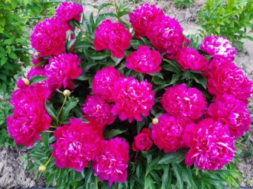
Хризантема- это травянистое декоративное растение высотой до 1,5 метра, может произрастать как на улице, так и в горшке дома. Соцветия — мелкая или крупная корзинка всевозможных оттенков. Размножение осуществляется семенами или черенками. | 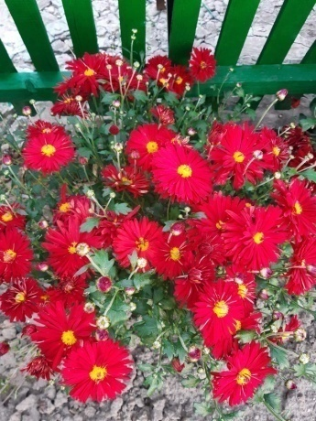
Лилия-травянистое луковичное растение из семейства лилейных. Род лилий состоит из более чем 100 видов. В зависимости от сорта высота растения может достигать от 40 до 200 см. Стебли прямые облиственные. Окраска и форма цветков очень разнообразны. Особенной декоративностью отличаются гибридные сорта. Форма цветка может быть колокольчатая, чашевидная, звездчатая, чалмовидная и воронковидная. | 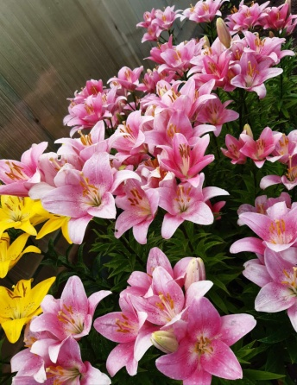
Клематис-относится к семейству Лютиковых. Может быть кустарником, полукустарником, лианой с травянистым или деревянистым стеблем. Цветки могут быть окрашены в самые различные цветовые оттенки: от бархатно-синего до голубоватого, от темно-красного до розоватого, бывают также виды с белым и желтым окрасом. Продолжительность жизни одного цветка от 15 до 20 дней. | 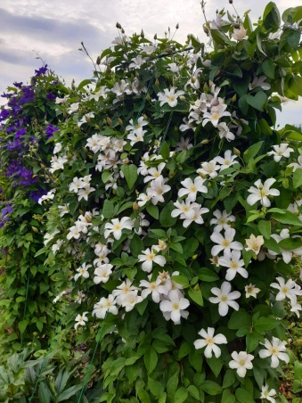
Нарцисс- луковичное растение. Имеет прикорневые листья линейной формы. Цветки довольно крупного размера, белого или жёлтого цвета, в основном, одиночные, но встречаются в кистях. | 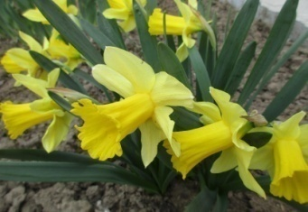
Примула-листья цельные, морщинистые, покрыты волосками, образуют прикорневую розетку. Цветки пятичленные, правильной формы, разнообразных расцветок и оттенков, одиночные или собраны в кистевидные или зонтиковидные соцветия на концах безлистных стеблей. Плод — коробочка. Большинство видов — красивоцветущие невысокие травы. | 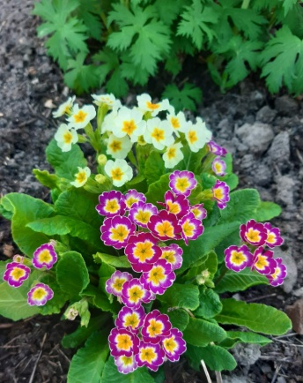
Тюльпан- травянистое луковичное растение, принадлежащее к семейству Лилейные. Его высота может составлять 10-100 см. Корневая система являет собою придаточные корни, которые ежегодно появляются из донца луковиц и каждый год отмирают.  Цветки представлены правильной формой, околоцветник состоит из 6-ти листочков. Сортовые растения отличаются более яркой окраской — пурпурные, фиолетовые, снежно-белые, практически черные. | 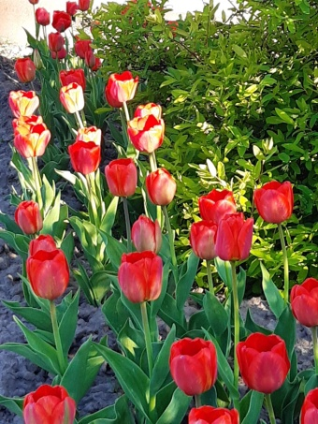
Гладиолус-относится к семейству Ирисовых. Высота растений варьируется от 50 см до 2 м. Листовые пластины ярко-зелёного цвета прямые и очень длинные. Произрастает из клубнелуковицы. Соцветие внешне похоже на колос, цветы имеют форму воронки. | 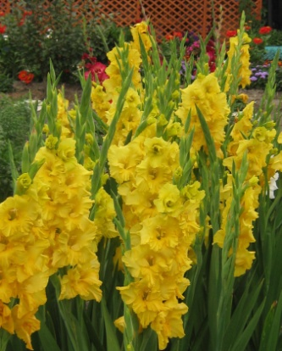
Ирис-многолетнее растение относится к роду корневищных, к семейству ирисовые либо касатиковые. Корневище сильно развито и располагается в верхнем слое почвы. Стебли растения ветвистые, растут в группе или поодиночке. Листья ириса в зависимости от сорта могут быть как широкими, так и узкими.  Цветочки одиночные, но встречаются на таких растениях и не очень большие соцветия. Они, как правило, душистые и обладают большим размером, их выделяет весьма необычная форма, а также причудливая окраска. | 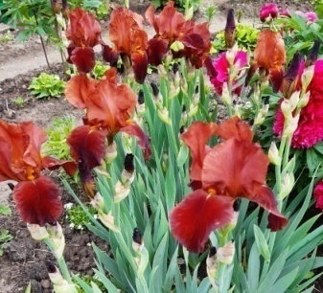
Однолетние растения
Бархатцы-являются однолетниками и относятся к семейству сложноцветных или астровых. Разветвленные либо прямостоячие побеги образуют кустик 20–130 сантиметров высотой. Мочковатая система корней, есть перисто-рассеченные либо перисто-разделенные листовые пластины, которые являются очередно- либо супротивнорасположенными. Цветочные корзинки могут быть окрашены в разнообразные оттенки коричневого, желтого и оранжевого цвета. | 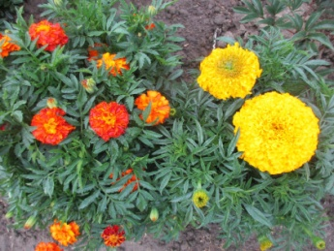
Цинерария-высота взрослого растения может достигать одного метра, однако данные значения варьируются в зависимости от выращиваемой разновидности. Стебель выделяется склонностью к сильному ветвлению. Листва имеет крупные размеры, ее форма может быть лировидной или овальной, чаще всего зеленая масса будет перисто-рассеченной. | 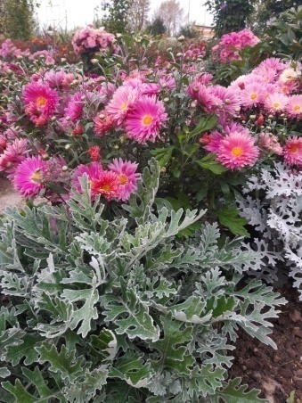
Агератум-насчитывает более 50 видов, различающихся между собой цветовой гаммой соцветий, формой листвы, размером (от карликовых кустиков до полукустарника длиной до 30 сантиметров). Цветет агератум с июля до первых осенних заморозков мелкими цветочками, собранными в небольшие соцветия. Цветовая гамма разнообразна: белые, нежно-голубые, фиолетовые, сиреневые, розовые. | 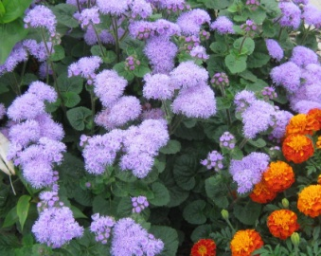
Алиссум-лобулярия морская, либо бурачок, является родом, входящим в состав семейства Капустные (ранее ― Крестоцветные). Данный род объединяет примерно 100 различных видов. Высота низкорослого почвопокровного растения алиссум может варьироваться от 0,15 до 0,4 м. Маленькие кистевидные соцветия состоят из мелких цветочков, которые могут быть окрашены в желтый, розовый, фиолетовый, белый, сиреневый либо красный цвет. Цветение начинается в мае, а заканчивается поздней осенью. | 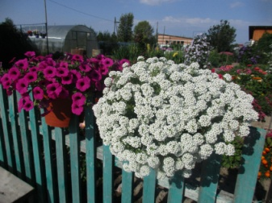
Петуния-относится к семейству Пасленовые. Привлекательна петуния тем, что ее пышное цветение длится весь сезон, при этом цветки сравнительно большие, яркие и очень красивые. В высоту такой цветок может достигать 0,15–0,7 м, его густоветвистые побеги могут быть прямостоячими либо стелющимися. | 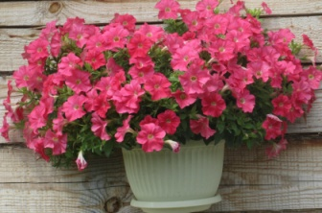

Нам понравилось украшать свой участок петуниями в контейнерах. Они украшают стены нашего дома, баню, дровенник, невысокий забор в ограде, стоят в красивых вазонах около крыльца.

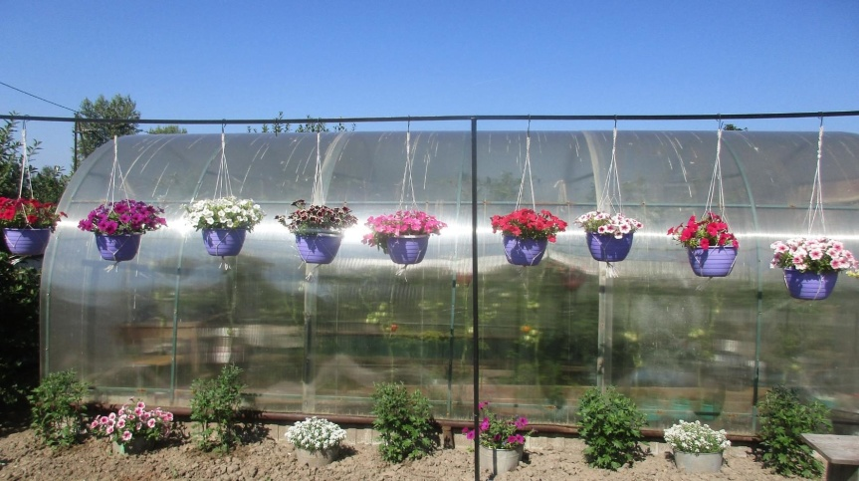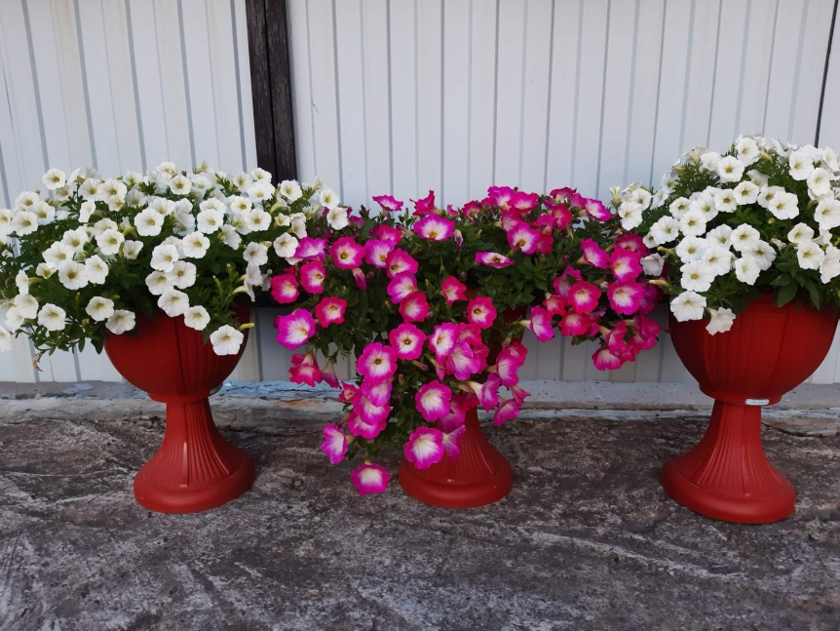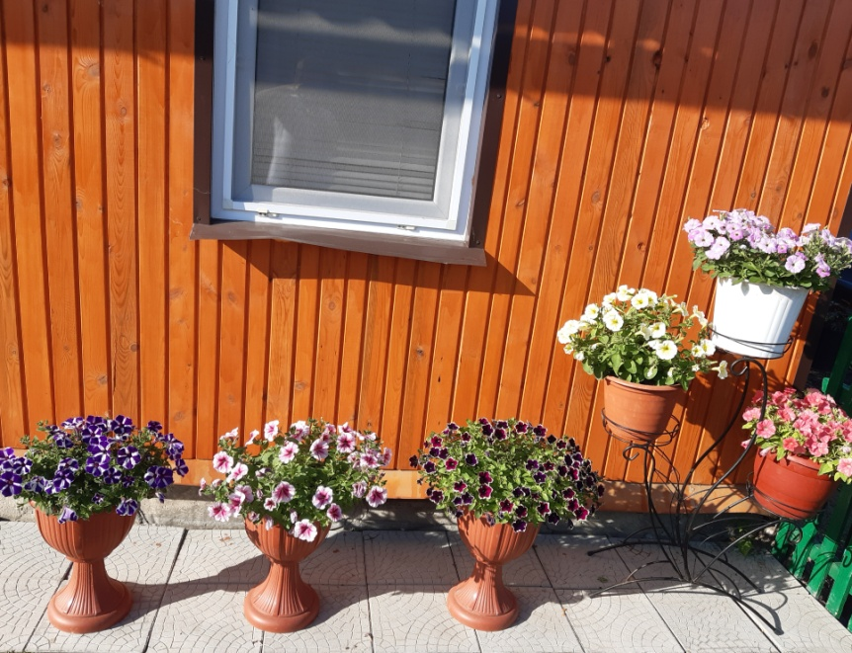

За время выполнения проекта нашей семьей были облагорожены все свободные места нашего земельного участка. Вместе с папой мы сделали для цветов металлические стойки разного вида:

Вид подставки или опоры | Внешний вид
арка | 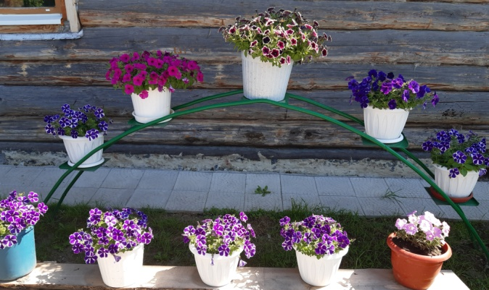
дерево | 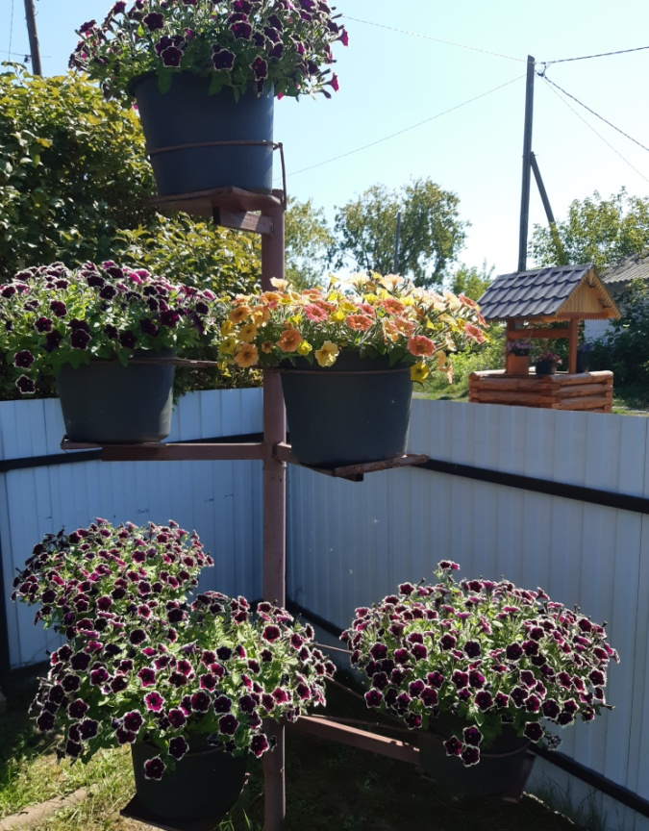
прямоугольная опора для петуний | 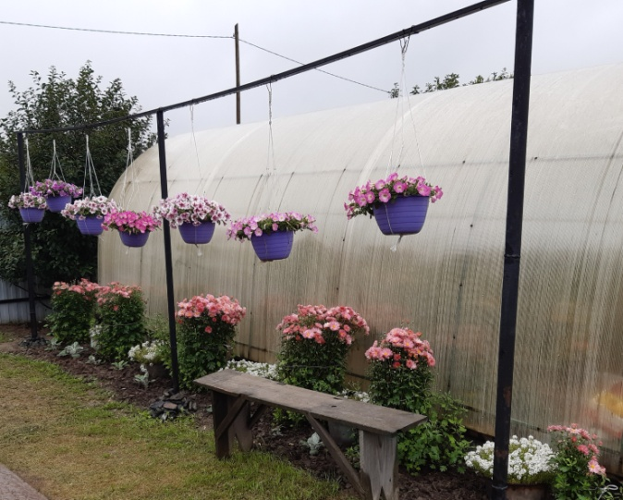

Мультипликативность (тиражируемость) проекта

Проект обладает высокой мультипликативностью в виду своей универсальности и социальной востребованности.

Приложение:

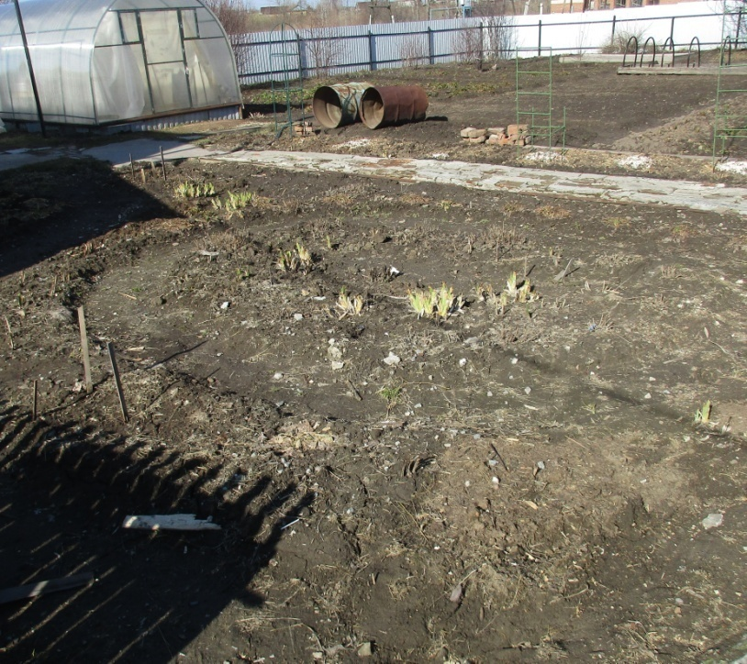

1.Участок, предназначенный для клумбы, весной.

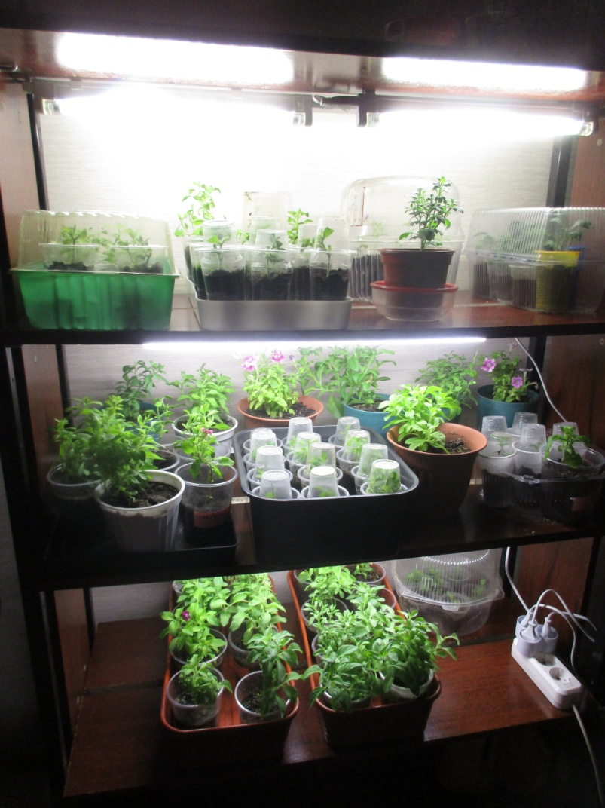

2.Выращивание рассады.

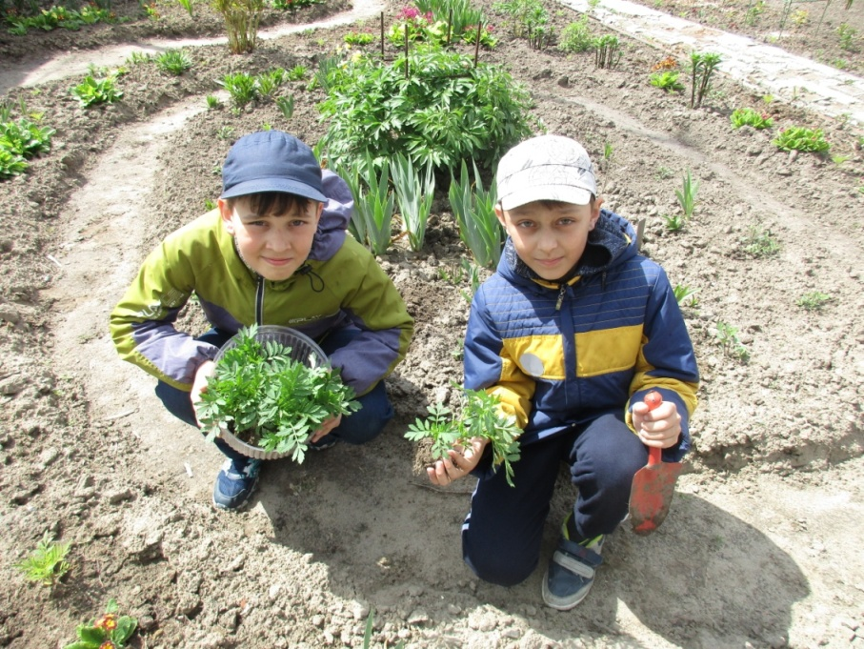

3.Участник проекта Самойлов Данила (справа) с рассадой бархатцев.

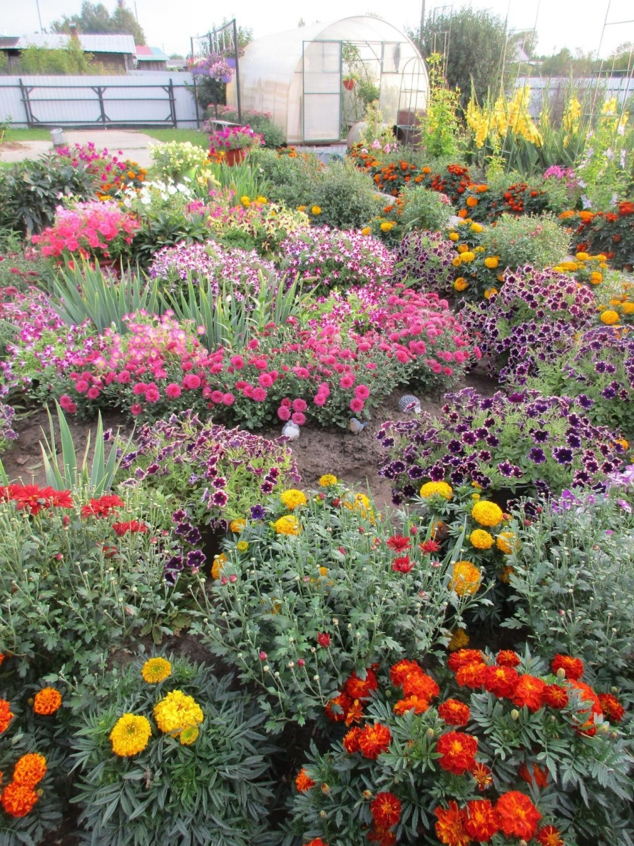

4. 2019 год

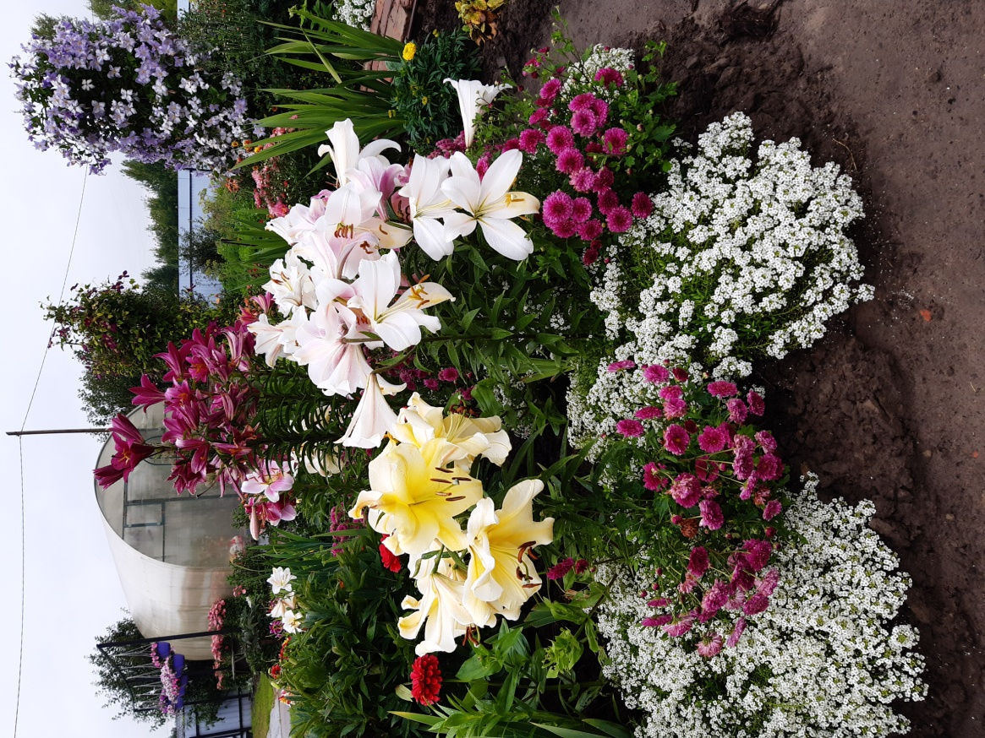

5.2020 год

